- 带电粒子在电场中运动
（第一课时）
【学习目标】
- 掌握带电粒子在匀强电场中的加速问题的处理方法；
- 掌握带电粒子在匀强电场中的偏转问题的处理方法；

【知识回顾】
- 物体做直线运动、曲线运动的条件：
- 研究平抛运动的方法？
- 动能定理及其表达式：

【课堂教学设计】
一 导入
带电粒子在电场中会受电场力作用，在电场力和其它力共同作用下，粒子将发生各种各样的运动形式。今天我们就来研究带电粒子仅在电场力作用下的运动问题。
二、新课教学
问题1.已知质子的质量为$1\text{.}\text{67}×{\text{10}}^{−\text{27}}\text{kg}$，电量为$1\text{.}6×{\text{10}}^{−19}C$。若将该粒子放置在场强为${\text{10}}^{4}N/C$的匀强电场中。试比较其电场力与重力的大小。

小结：对于微观粒子（如 、 、 和 ），因其重力 电场力，可忽略其重力，只考虑电场力；而对于宏观中的带电小物体（如 、 、 等），其重力一般接近电场力，故要考虑其自身的重力。

问题2 在如图所示的电场中，将一带电粒子无初速释放，则粒子释放后将做何种运动？

运动图景一 带电粒子在匀强电场中的匀加速运动

处理方法：“动力学”思路和“能量”思路
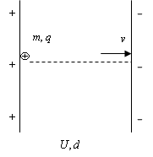
例1：如图，A、B两足够大的金属板间电压为U,间距
为d,一质子带电量为q,质量为m，由静止从A板
出发，求质子到达B板时的速度。
方法一：牛顿运动定律＋运动学公式：

方法二：动能定理（能量观点）

思考：如果带电粒子在非匀强电场中运动，上述两种方法还能用吗？

练习 实验表明，炽热的金属丝可以发射电子。在炽热金属丝和金属板间加以电压U=2500V，从炽热金属丝发射出的电子在真空中被加速后，从金属板的小孔穿出。电子穿出后的速度有多大？设电子刚从金属丝射出时的速度为零。

问题3 一带正电粒子以初速度V₀射入匀强电场，速度方向与电场线方向垂直。试分析该粒子进入电场后做何种运动？

运动图景2 带电粒子在匀强电场中的偏转：（匀变速曲线运动）

处理方法：运动合成与分解

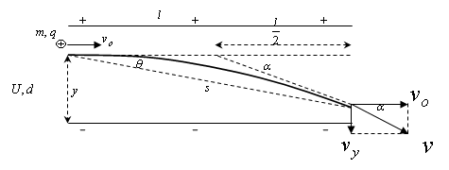
例2 如上图所示：板间电压为U，距离为d,板长为l，一质子质量为ｍ，电量为ｑ，以初速度V_{O}从O点垂直射入两板间的匀强电场中，求质子射出电场时：
- 质子在电场中的飞行时间t
- 沿垂直板面方向偏移的距离y.
- 偏转角度tan$α$。
- 位移与初速度夹角tanθ。

思考：所有的粒子一定都能射出电场吗？如果不能射出，质子在电场中飞行时间又为多少？

运动图景3、带电粒子先在电场中加速后再在另一电场中偏转：
例4 如上图，加速电压为U₁,偏转电压为U₂,偏转极板长为ｌ，间距为ｄ，求质量为ｍ，带电量为ｑ的质子经加速电压和偏转电压射出电场后的偏移量y及偏转角度tan$α$。
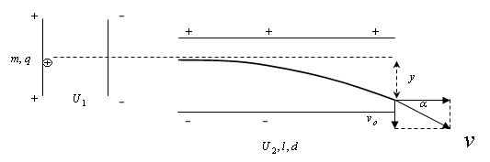

思考讨论：经过相同电场加速，又经过相同电场偏转的不同带电粒子，其运动轨迹重合吗？其出电场时偏转位移、与粒子的带电量和质量有关吗？

【课堂小结】
【课后练习】
1．下列粒子从初速度为零的状态经加速电压为$U$的电场后，哪种粒子的速度最大（ ）
A．质子； B.氘核； C.氦核（$α$粒子）； D.钠粒子${\text{Na}}^{+}$；
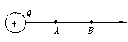2．如图所示，在点电荷+Q的电场中有A、B两点，将质子和α粒子（氦的原子核）分别从A点由静止释放到达B点时，它们的速度大小之比为多少?

3．如图从O处释放一个无初速度电子向B板方向运动,指出下列对电子运动描述中,正确的是(设电源电动势均为U) ( )
A
B
C
D
O
A.电子到达B板时的动能是Ue B.电子从B板到达C板时动能的变化量为零
C.电子到达D板时动能为Ue Ｄ.电子在Ａ板与Ｄ板间作往返运动
4．电子垂直射入两带电平行金属板间的匀强电场中,电子通过电场后发生了侧移,则（ ）
A． 电子射入的速度越大,侧移量越大 B．两板间电压越大,侧移量越大
C．两板间距离越大,侧移量越大 D．两板越长,侧移量越大
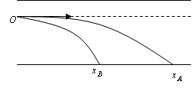
5．如图所示，带电量之比为$q_{A}:q_{B}=1:3$的带电粒子A、B先后以相同的速度从同一点射入平行板电容器中，不计重力，带电粒子偏转后打在同一极板上，水平飞行距离之比为$x_{A}:x_{B}=2:1$，则带电粒子的质量之比$m_{A}:m_{B}$以及在电场中飞行时间之比$t_{A}:t_{B}$分别为（ ）
A. 1:1，2:3 B. 2:1，3:2； C. 1:1，3:4 D. 4:3，2:1
6.一个电子以初速V₀=3.0×10⁶m/s沿着垂直于场强方向射入两带电平行金属板，金属板长L=6.0×10⁻²m，两板之间可以看成是匀强电场，场强大小为E=2×10³N/C，电子的电量e=1.6×10⁻¹⁹C，质量m=9.1 × 10⁻³¹kg ，求:（1）电子射离电场时的速度；
（2）出射点与入射点沿场强方向的侧移距离。

